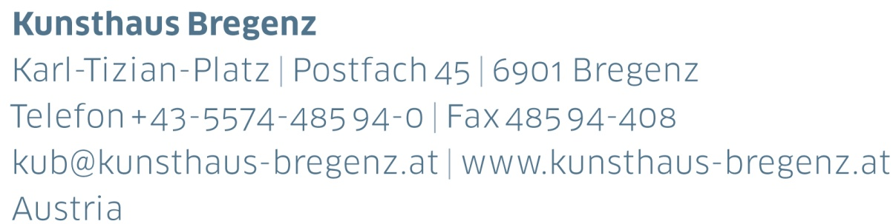

KUB Billboards | Presseinformation
Alicia Frankovich
After Blue Marble
05 | 05 15 | 07 | 2018

Kurator
Thomas D. Trummer

Eröffnung mit Künstlergespräch
Freitag, 4. Mai 2018, 18 Uhr

Pressefotos zum Download
www.kunsthaus-bregenz.at

KUB 2018
Billboards

Die Billboards an der Bregenzer Seestraße, der meist frequentierten Straße der Stadt, sind ein fixer Bestandteil im Programm des Kunsthaus Bregenz. 2018 werden sie durchgehend in weiblicher Hand sein — vier junge Künstlerinnen sind eingeladen, jeweils eine Serie von sieben Bildern im öffentlichen Raum zu zeigen.

Auf die Kosovarin Flaka Haliti, deren Arbeit seit Februar an den KUB Billboards zu sehen ist, folgen im Mai die Neuseeländerin Alicia Frankovich sowie im Juli die Französin Lili Reynaud Dewar – zwei Künstlerinnen, die in Räumen und Performances emotionale Zustände manifestieren. Frankovich setzt sich mit dem menschlichen Blick auf die Erde auseinander. Maeve Brennan, ist auf der Suche nach den Ursprüngen von Sorge und Pflege in der Geologie, der Archäologie und nach dem Wert von Objekten.

Mit den Billboards ist sichergestellt, dass neben dem Großformat der Einzelausstellungen im Kunsthaus Bregenz auch alternative Wahrnehmungen, neue Bildtypen und aktuelle Fragestellungen thematisiert und einem breiten Publikum zugänglich gemacht werden.

Flaka Haliti | geboren 1982 in Pristina, Kosovo
Alicia Frankovich | geboren 1980 in Tauranga, Neuseeland
Lili Reynaud Dewar | geboren 1975 in La Rochelle, Frankreich
Maeve Brennan | geboren 1990 in London, Großbritannien

Genau Termine und Details zu den KUB Billboards 2018 werden gesondert bekannt gegeben.

KUB Billboards
Alicia Frankovich
After Blue Marble
05 | 05 — 15 | 07 | 2018
Seestraße, Bregenz

2018 sind vier junge Künstlerinnen eingeladen, die sieben Billboards an der Bregenzer Seestraße mit einer Bildserie zu bespielen. Nach Flaka Haliti folgt Alicia Frankovich, geboren 1980 in Tauranga, Neuseeland.

»Blue Marble (Blaue Murmel) ist eine der bekanntesten Aufnahmen der Erde, 1972 von den Astronauten des Raumflugs Apollo 17 aufgenommen. Lange galt dieses Foto als Inbegriff der Erde. Dagegen setzt Daniel Falb, Geophilosoph und Schriftsteller, die These, dass unser Zeitalter des Anthropozän in einem einzelnen Bild, einer singulären Ansicht nicht erfasst werden kann.
Ausgehend von dem kreisförmigen Bild, das wir von den Aufnahmen aus dem Weltraum kennen, möchte ich >Porträts< aus dem Inneren der Erde schaffen, Makroaufnahmen von biologischen Topografien und nichtmenschlichen Texturen, die die Verflechtungen zwischen Mensch und nichtmenschlicher Materie veranschaulichen. Innenräume werden nach Außen gestülpt, Oberflächen zeigen die Wechselbeziehungen von Mikroprozessen und Makroökologie, künstliche Hormone und Antibiotika verwandeln sich in flüssige Kontinente: Das Mikroskop wird zum Teleskop.«

Alicia Frankovich über Blue Marble

Alicia Frankovich (* 1980 Tauranga, Neuseeland) studierte Bildhauerei an der Auckland University of Technology in Auckland, wo sie 2002 den Bachelor of Visual Arts erwarb. Ihre künstlerische Arbeit umfasst Performances sowie performancebasierte Videos, Kurzfilme und Skulpturen. Sie setzt Körper Situationen aus, in denen sich Beziehungen entwickeln, und hinterfragt dabei oft gesellschaftliche Konventionen und Verhaltensweisen.

Partner und Sponsoren
Das Kunsthaus Bregenz bedankt sich bei seinen Partnern
für die großzügige finanzielle Unterstützung
und das damit verbundene kulturelle Engagement.

Alicia Frankovich dankt dem Centre for Advanced Microscopy (CAM) und der Australian Microscopy & Microanalysis Research Facility (AMMRF) für den Zugang zu einer Leica DM6000, 100x 1.4 N.A. sowie einer Olympus BX41, 100x iris 0.6-1.30, ausgestattet mit einen CytoViva Enhanced Darkfield Illuminator, Spot Flex (Modell 15.2), Spot Advanced version 4.6.

Direktor
Thomas D. Trummer

Kurator
Rudolf Sagmeister

Ausstellungsmanagement
Stefan Wagner | DW -413
s.wagner@kunsthaus-bregenz.at

Marketing | Kooperationen
Birgit Albers
b.albers@kunsthaus-bregenz.at

Development | Sponsoring
Lisa Hann | DW -437
l.hann@kunsthaus-bregenz.at

Presse | Onlinemedien
Martina Feurstein | DW -410
m.feurstein@kunsthaus-bregenz.at

Kunstvermittlung
Mareile Halbritter | DW -417
m.halbritter@kunsthaus-bregenz.at

Besucherservice | Veranstaltungsmanagement
Barbara Straub | DW -415
b.straub@kunsthaus-bregenz.at

Publikationen
Katrin Wiethege | DW -411
k.wiethege@kunsthaus-bregenz.at

Künstler-Editionen
Rudolf Sagmeister, Katrin Wiethege
Verkauf Editionen
Caroline Schneider-Dürr | DW -444
c.schneider@kunsthaus-bregenz.at

Öffnungszeiten
Dienstag bis Sonntag 10 — 18 Uhr
Donnerstag 10 — 20 Uhr
Kassa | DW -433 | #kunsthausbregenz

